1. **Import projektu**

Otwórz projekt, nad którym pracowaliśmy podczas poprzedniego warsztatu

1. Utwórz nowy plik konfiguracyjny mule o nazwie **weather-rest-service-impl.xml**
2. Otwórz plik konfiguracyjn**y global.xml** iskonfiguruj **Web Service Consumera**
   1. Kliknij zakładkę Global Elements
   2. Dodaj Web Service Consumer
   3. Skonfiguruj go jak na zrzucie poniżej uzupełniając następujące pola WSDL Location, Service, Port oraz Address

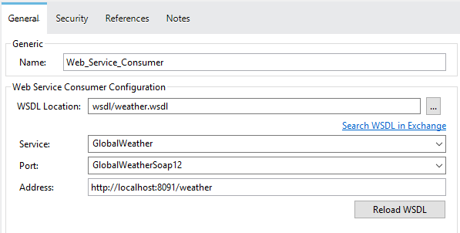

1. Utwórz prywatny przepływ implementujący operację **GET /countries/{country/cities**

Zalecana nazwa flow to URL z postfixem “-flow” np. **get:/countries/{country}/cities-flow**

1. Umieść komponent Set Payload w prywatnym przepływie

Uruchom SoapUI i otwórz projekt **Weather-soapui-project.xml** skopiuj zawartość Request 1 operacji GetCitiesByCountry i umiejść ją w atrybucie value

1. Przeciągnij komponent **Web Service Consumer** i powiąż go z operacją **getCitiesByCountry**
2. Utwórz prywatny przepływ implementujący operację **GET /weather**
3. Umieść komponent Set Payload w pierwszym drugim prywatnym przepływie

Uruchom SoapUI i otwórz projekt **Weather-soapui-project.xml** skopiuj zawartość Request 1 operacji GetWeatheri umiejść ją w atrybucie value

1. Przeciągnij komponent **Web Service Consumer** i powiąż go z operacją **getWeather**
2. Przetestuj usługę

Uruchom projekt. I w przeglądarce internetowej bądź w aplikacji Postman wywołaj następujący adres <http://localhost:8091/api/countries/PL/cities>

Oczekiwany rezultat:

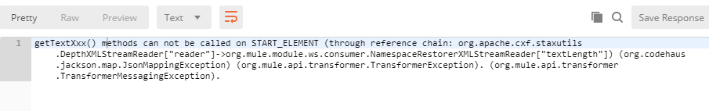

1. Przeciągnij transformację **XML to JSON** za Web Service Consumer dla obu operacji

*Nasze API zakłada, że zwrócona odpowiedź będzie w JSON. Bez zbędnych komplikacji przekształcamy XML do postaci JSON.*

1. Przetestuj usługę

Uruchom projekt. I w przeglądarce internetowej bądź w aplikacji Postman wywołaj następujący adres <http://localhost:8091/api/countries/PL/cities>

Oczekiwany rezultat:

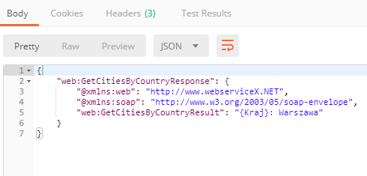

Wywołaj następy adres, testujący operację getWeather, <http://localhost:8091/api/weather?city=Warszawa&country=PL>

Oczekiwany rezultat:

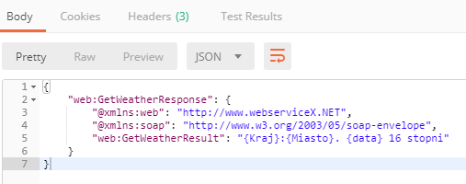

1. Zatrzymaj projekt
2. Dodaj nagłówek Authorization do wywołania operacji getWeather
   1. Przeciągnij komponent Property
   2. Set Name and Value attributes

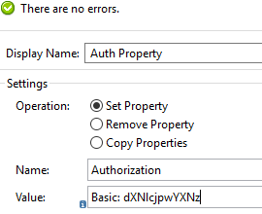

1. Przetestuj usługę

Uruchom projekt. I w przeglądarce internetowej bądź w aplikacji Postman wywołaj następujący adres <http://localhost:8091/api/weather?city=Warszawa&country=PL>

Oczekiwany rezultat, w konsoli:

